
UNIVERSITÀ DEGLI STUDI DEL SANNIO
FACOLTA’ DI INGEGNERIA

Corso di laurea in Ingegneria Informatica
Anno Accademico 2003/2004

Corso di

Elaborazione dei Segnali e delle Informazioni di Misura

Prof. Pasquale Daponte
Ing. Luca De Vito

SPEECH ENDPOINTING

Studenti: Cangiano Clelia matr. 195/40
Troisi Alberto Livio “ 195/31

Scopo dell’esercitazione:

Rilevazione della durata di un segnale vocale.

Strumentazione utilizzata:

Scheda DSP
Marca | Texas Instrument
Tipo | TMS320C6711 DSK

Oscilloscopio digitale
Marca | LeCroy
Tipo | 350MHz

Generatore di segnali
Marca | Agilent 33220A
Tipo | 20MHz

Microfono
Tipo | A condensatore
Impedenza | 80Ω

Introduzione:

All’interno dei sistemi di rilevazione automatica del segnale vocale, la distinzione tra i segmenti di parlato e non parlato assume una rilevanza fondamentale. Risulta quindi necessaria una valutazione accurata della durata del segnale vocale.
I vari approcci alla risoluzione del problema sono per lo più basati su una stima dell’energia del segnale considerato. L’idea di base è che l’energia e quindi la potenza di un segmento parlato è maggiore di quello non parlato.
Per il calcolo della regione iniziale del segnale si effettua un confronto tra la misura corrente e la soglia di rumore predeterminata e un successivo controllo sulla durata di permanenza al di sopra di tale soglia.

Descrizione della fase sperimentale:

Al fine di raggiungere lo scopo prefissato, abbiamo utilizzato un approccio basato sul calcolo del valore assoluto del segnale campionato. Tale approccio consta di tre parti, di seguito illustrate.
Il segnale da valutare, proveniente da un generatore di segnali o, in generale, da un microfono, viene acquisito dal DSP, responsabile del suo campionamento e preamplificazione.
Esso viene quindi filtrato da un passabanda avente banda passante compresa tra 375 e 4000 Hz. Tale scelta è motivata dalla necessità di dover eliminare la maggior parte delle componenti rumorose, dato che tipicamente occupano frequenza molto alte o molto basse. In realtà una scelta migliore sarebbe stata quella di spingere il limite superiore della banda passante fino a 5 kHz; tale scelta però è risultata incompatibile con la frequenza di campionamento del ADC interno alla scheda DSP pari a 8 kHz. Ciò nonostante tale banda assicura comunque l’intelligibilità del segnale vocale filtrato.
Il filtro passabanda è un filtro FIR di ordine 150 i cui coefficienti sono stati ricavati con l’ausilio di MatLab.
Il passo successivo è stato il calcolo del valore assoluto dei campioni seguito dal filtraggio finale mediante un passabasso,con frequenza di taglio di 30Hz, realizzato con un FIR di ordine 250, essenziale per la determinazione dell’energia del segnale. Attraverso queste ultime operazioni siamo in grado di ottenere l’inviluppo del segnale misurato.

La figura di seguito riportata da un’idea dell’effetto delle operazioni descritte.

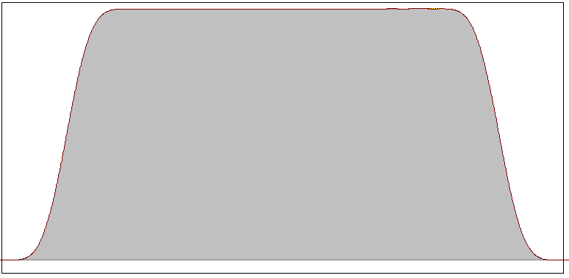

Inviluppo di un burst sinusoidale di 200 cicli a frequenza 1kHz

Le modifiche apportate al segnale rendono quindi possibile l’esecuzione dell’algoritmo di stima della voce. Questo algoritmo è costituito da tre passi fondamentali:
- Stima del rumore di fondo. Questo primo passo è una sorta di inizializzazione per il dispositivo, il quale acquisisce dal suo canale di input il segnale, che in tale fase presumibilmente raccoglie tutti i rumori presenti nell’ambiente, e ne calcola la media.
- Confronto segnale acquisito con il rumore di fondo. Affinché il segnale in ingresso sia interpretabile come segmento vocale, è necessario che la sua energia sia superiore a quella rilevata per il rumore di fondo.
- Controllo permanenza del segnale vocale. E’ possibile che disturbi insolitamente consistenti possano essere riconosciuti come segmenti vocali. Al fine di evitare ciò, si introduce un controllo temporale sull’ampiezza del segnale. Il valore dell’intervallo di tempo necessario per eliminare la maggior parte degli errori e acquisire segnali vocali ragionevolmente brevi è stato ricavato sperimentalmente.

Analisi sperimentale:

Parte I – Prova con burst sinusoidale

Le prove sperimentali del funzionamento del dispositivo sono state eseguite sia con il microfono che con il generatore di segnali.
Quest’ultima prova si è resa necessaria al fine di avere un segnale d’ingresso noto a priori e verificare quindi la precisione delle misure.
Pertanto di seguito si riportano tutte le prove effettuate col generatore di segnale imponendo in ingresso un burst sinusoidale che simuli un segnale vocale.
Noto che l’ADC del DSP converte ad una frequenza di campionamento fc=8kHz, ne consegue che per un dato segnale a frequenza f il numero di campioni a periodo risulta essere pari a:
fc/f.
Al fine di rendere tutte le nostre misurazione caratterizzate da un valore di campioni pari a 800, per ogni diversa frequenza del burst sinusoidale abbiamo scelto un numero di cicli pari a un decimo del valore della frequenza. Quindi N = 800/(fc/f).
Seguono quindi le misurazioni effettuate.

Tabelle dei risultati:

Frequenza | Cicli | Misura1 | Ea2 | Misura2 | Ea3 | Misura3 | Ea3 | Misura4 | Ea4 | Misura5 | Ea5
(Hz)
500 | 50 | 790 | 10 | 797 | 3 | 787 | 13 | 780 | 20 | 783 | 17
750 | 75 | 791 | 9 | 799 | 1 | 789 | 11 | 780 | 20 | 783 | 17
1000 | 100 | 796 | 4 | 798 | 2 | 790 | 10 | 781 | 19 | 789 | 11
1500 | 150 | 802 | 2 | 808 | 8 | 797 | 3 | 781 | 19 | 789 | 11
2000 | 200 | 797 | 3 | 802 | 2 | 790 | 10 | 780 | 20 | 787 | 13
2500 | 250 | 826 | 26 | 830 | 30 | 815 | 15 | 808 | 8 | 815 | 15
2750 | 275 | 817 | 17 | 819 | 19 | 817 | 17 | 806 | 6 | 816 | 16
3000 | 300 | 828 | 28 | 828 | 28 | 820 | 20 | 783 | 17 | 818 | 18
3250 | 325 | 826 | 26 | 826 | 26 | 820 | 20 | 785 | 15 | 818 | 18
3500 | 350 | 816 | 16 | 818 | 18 | 799 | 1 | 783 | 17 | 787 | 13

Analisi dei risultati:

Segue il calcolo della media e della deviazione standard.

Frequenza  (Hz) | Media  (Hz) | Deviazione Standard
500 | 787,4 | 6,5
750 | 788,5 | 7,4
1000 | 790,8 | 6,6
1500 | 795,4 | 10,6
2000 | 791,2 | 8,5
2500 | 818,8 | 8,9
2750 | 815,0 | 5,1
3000 | 815,4 | 18,6
3250 | 813,0 | 21,5
3500 | 800,6 | 16,1

I risultati riportati in tabella dimostrano come l’algoritmo di misurazione, seppur affetto da un minimo errore, si comporti efficacemente.

Parte II – Prova con microfono

Quest’ultima prova ha rivelato l’efficacia del nostro algoritmo anche in presenza di segnale vocale qualunque disturbato da rumore.
Abbiamo infatti visualizzato il segnale vocale con un oscilloscopio messo in parallelo al DSP, misurandone la durata.
Tenuto conto che questa stima è comunque affetta da errore dovuto a rumore, i risultati di seguito elencati ci sono sembrati più che soddisfacenti.

Suono emesso | Durata1(ms) | Durata2(ms) | Rumore
“a” | 0,544 | 0,549 | 3
“e” | 0,392 | 0,372 | 2
“o” | 0,493 | 0,446 | 2
“Clelia” | 0,570 | 0,580 | 2
“Alberto” | 0,400 | 0,354 | 2
“ciao” | 0,490 | 0,400 | 2

Durata1: Durata misurata con l’oscilloscopio.
Durata2: Durata misurata dal dispositivo.

